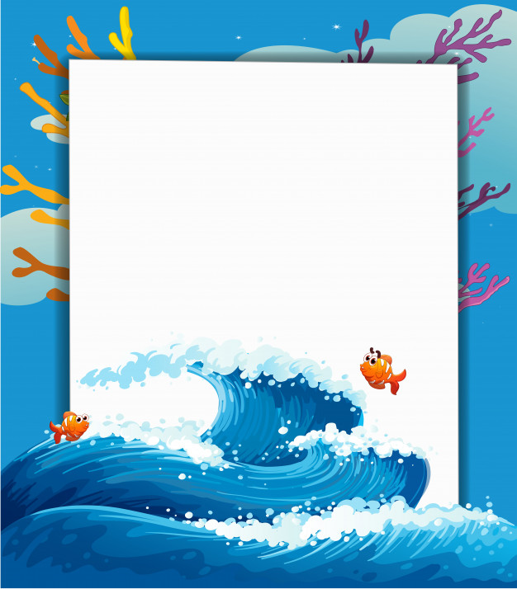

Конспект занятия по логоритмике
для детей старшей группы компенсирующей направленности для детей с тяжелыми нарушениями речи (общее недоразвитие речи)

Тема: «Путешествие в подводное царство».
Лексическая тема: «Животный мир морей и океанов»

Составила:
Учитель-логопед
Утте Инесса Анатольевна

Конспект занятия по логоритмике
Тема: «Путешествие в подводное царство»

Интеграция образовательных областей:
«Речевое развитие», «Познавательное развитие», Художественно-эстетическое развитие», «Физическое развитие»

Цель: Выработка четких координированных движений во взаимосвязи с речью.
Задачи
- Развитие общей моторики, чётких координированных движдений, динамического праксиса у детей – логопатов;
- Совершенствование и развитие движений пальцев рук, мелкой моторики;
- Тренировка и стимулирование работы артикуляционной моторики;
- Развитие слухового внимания, слухо – речевой памяти;
- Обучение прёмам релаксации, снятие напряжения, совершенствование и тренировка переключаемости движений;
- Развитие умения слышать музыку, различать темп, силу, музыкальнеое настроение;
- Совершенствование речевых навыков в сочетании с движениями;
- Развитие мелодико-интонационных и просодических компонентов, творческой фантазии и воображения;
- Расширение словарного запаса по лексической теме: Животный мир морей и океанов;

I. Вводная часть (мотивационная)
Логопед приглашает детей в зал.
- Здравствуйте, ребята, я рада вас видеть! Какие вы сегодня красивые. Давайте подарим друг другу хорошее настроение и свои солнечные улыбки: Дружно за руки возьмемся, и друг другу улыбнемся.
- Ребята, позвонила Морская Фея и пригласила вас к себе в гости в морское подводное царство. Что-то морским жителям стало очень грустно. Она просит вас развеселить их. Но морское царство находится очень далеко. И надо пройти очень длинный и не легкий путь.
- Хотите, ли вы туда попасть? (Ответы детей)
II. Основная часть.
Дети и педагог начинают свой путь (под марш бодрого характера идут по кругу). И оказываются на морском побережье.
Слайд 1.
- Ребята, мы проделали долгий путь. Оглянитесь, как красиво вокруг! Давайте, присядем, на теплый, морской песок, прислушаемся к шуму волн, вдохнем запах моря. Почувствуем, как легкий морской ветерок обдувает наше лицо.
1. Самомассаж
Ручки растираем и разогреваем,
И лицо своим теплом мы умываем.
Грабельки сгребают все плохие мысли,
Ушки растираем вверх и вниз мы быстро.
Их вперёд сгибаем, тянем вниз за мочки,
А потом уходим пальцами на щечки.
Щечки растираем, чтоб не надувались;
Губки растираем, чтобы улыбались.

- Что вы услышали на берегу моря? (Ответы детей: шум морской волны, крик чаек)

- Давайте с вами тоже пошумим, как морская волна:
Ш-Ш - ш-ш-ш; Ш – ш- ш; ш-ш-ш-ш-ш-ш-ш
Море бывает разным,
Чёрным бывает и красным,
Бывает море весёлым
И всегда только солёным!
- Ребята, каким бывает море?
В море живет много удивительных животных. Каких морских обитателей вы знаете? (Ответы детей)
- Давайте с вами, выполним упражнение «Осьминог».
Слайд 2
2. Динамическое упражнение «Осьминог»
Ветер дует, задувает (руки подняты вверх, раскачиваются
Волны в стороны качает из стороны в сторону)
Осьминог на дне сидит (топают ногами, руки на поясе).
И ногами шевелит.
Чайка над водой летает (имитация движения крыльев)
И за рыбками ныряет. (приседание)
- Нам пора отправляться дальше, наше путешествие к Морской Феи продолжается. (Дети под марш бодрого характера шагают с высоким поднимание колена).
- Мы попали на необитаемый остров.
- Давайте, присядем. Посмотрите, каких только морских рыб не плавает в море. Они резвятся, плещутся в водице. Давайте и мы с вами, как рыбки порезвимся.
Слайд 3.
3. Пальчиковая гимнастика с движениями «Рыбка - озорница»
Рыбка плавает в водице, (дети покачивают сложенными вместе
Рыбке весело играть ладошками из стороны в сторону)
Рыбка, рыбка, озорница, (грозят пальчиком)
Мы хотим тебя поймать (медленно сближают ладони)
Рыбка спинку изогнула, (медленно наклоняют вперед сложенные
ладони)
Крошку хлебную взяла. (Делают хватательные движения
обеими руками)
Рыбка хвостиком махнула, (Покачивают сложенными вместе
Рыбка быстро уплыла. ладонями вправо – влево)
Слайд 4.
4. Подвижная игра «Морской прибой»
- Когда - то давным – давно, моряки и рыбаки уходили в море на больших кораблях, а на берегу оставались их дети и жены. Малыши любили играть на берегу моря.
- А вы любите играть? Тогда слушайте правила игры.
Участники игры занимают обручи, разложенные на расстоянии 1 метра друг от друга.
Водящий проходит между играющими, останавливается около кого – нибудь и говорит: «Море спокойное». Дети под спокойную музыку передвигаются по залу. Музыка меняется – более быстрая – «море разбушевалось» - дети прячутся в домики – обручи.
Слайд 5.
5. Динамическое упражнение «Волна».
(Координация речи и движения)
- Посмотрите, как море разбушевалось, какая большая волна плывёт.
К берегу бежит волна. (Дети делают волнообразные движения
одной рукой)
Вслед за ней ещё одна. (То же другой рукой)
Эта – выше, (Поднимают руки.)
Эта – ниже, (Опускают руки на уровень груди)
Эта – вовсе не видна. (Касаются ладонями пола)
А на берегу морском («Пересыпают» невидимый песок)
Будем мы играть с песком. (Из одной руки в другую)
Будет башня из песка, (Поочередно ставят один кулак
на другой, постепенно поднимая руки)
Как до неба, высока. (Встают на носки и поднимают руки)
- Ну, что продолжим наше путешествие, наверное, Морская Фея нас уже заждалась. Поторопимся? (Дети вместе с педагогом легким бегом бегут по кругу)
6. Словесная игра «Путешествие по подводному царству»
- Вот мы с вами и попали в подводное царство. Что мы с вами видим?
Слайд 6-14
Та- та- та – вокруг такая красота
Ла – ла –ла - акула мимо проплыла
Ла – ла – ла - вот рыба – камбала
Лу – лу – лу – вижу рыбу я пилу
Ты – ты – ты – там в дали плывут киты
Ши – ши - ши - как медузы хороши.
Ёж – ёж – ёж – в море бодрствует морской ёж.
Ог- ог – ог – на дне морском осьминог
Ли- ли – ли - к Морской Феи мы пришли.

6. Музыкальная разминка «Морские жемчужинки»
Слайд 15
На экране появляется Морская Фея
- Здравствуйте ребята, я очень рада вас видеть. Вы знаете, морским жителям бывает очень грустно, потому что они не умеют танцевать как мы, люди, я даже слышала, что они думают это так сложно – танцевать как люди.
- А давайте научим их танцевать, ведь это же так просто. (Дети исполняют танец «Морские жемчужинки»)

7. Релаксация
Звучит спокойная музыка.
- А сейчас лягте в удобное положение. Вытянитесь и расслабьтесь.
Закройте глаза. Представьте себе, в каком чудесном морском царстве вы побывали, как ярко светит солнце. Вы чувствуете, как солнечные лучи согревают вас. Вы абсолютно спокойны. Вы отдыхаете.

III. Заключительная часть. (Рефлексия)
А теперь открываем глаза. Мы снова в детском саду.
- Ребята, как вы думаете, помогли ли Морской Феи?
- Что вам понравилось делать больше всего во время нашего путешествия?
- Возникли ли у вас какие- то трудности?
Мы хорошо отдохнули, у нас бодрое настроение. На этом наше занятие окончено, проходите в группу.

